【考点】万以内数的读写、组成；万以内数的数位顺序和计数单位；万以内数的大小比较；认识近似数。
【典型例题】

一、填空。新|课 |标|第 |一| 网
1．46个十是（ ），3200里面有（ ）个100.
2．1000里有（ ）个百，500里有（ ）个百。
3. 4506是由4个（ ），5个（ ）和6个（ ）组成的。
4．8716=( 8000)+ ( )+( ) +( ).
5．一个四位数千位和百位上的数都是7，其余数位上都是零，这个数是（ ）。
6．和9999最相邻的两个数是（ ）和（ ）.
【复习建议】
1、抓住基本知识点进行练习：
例如：（1）计数单位、数位的概念：重点熟练掌握10个一百是一千、 10个一千是一万、一千里面有10个一百、一万里面有10个一千。
（2）明确计数单位“个、十、百、千、万”所占的位置叫数位，数位是按照一定的顺序排列的，要熟记：从右边起第一位是个位，第二位是十位，第三位是百位，第四位是千位，第五位是万位。
（3）掌握万以内数读法、写法、组成，明确各个数位上的数字所表示的意义。
2、抓住学生的易错点重点练习。
例如：（1）按规律数数 8870、8880、8890、（ ）、（ ）、（ ）
（2）与900相邻的两个数是（ ）和（ ）
以上两种题易混淆。要让学生明确“相邻数”的概念。
（3）190里面有（ ）个十，3400里面有（ ）个百。
3、注意练习形式的多样化。
例如“写数”可以包括：
（1）看图写数 例如：74页例5和75页做一做第1题
（2）根据组成写数。
写出由2个百、5个十和6个一组成的数。（ ）
（3）根据数位写数。
有一个四位数，千位上的数字是6，个位上的数字是3，其余数位上的数字是0，这个数是（ ）。
（4）按要求写数。
① 最大的两位数是（ ），比它多1的数是（ ）。
② 比最小的四位数少1的数是（ ）。
③ 用5、7、0、0组成的四位数中，
一个零都不读出来的数有______________________,
只读一个零的数有：____________________；
组成最大的四位数是（ ），组成最小的四位数是（ ）。
【典型举例】
1．看图写数新|课 |标|第 |一| 网
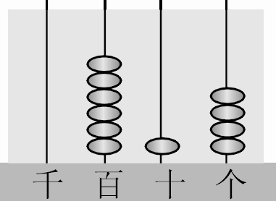
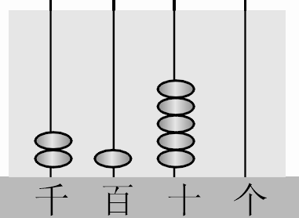
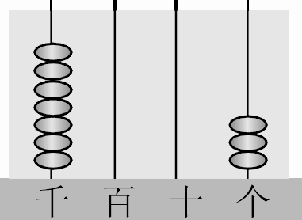

写作：（ ） （ ） （ ）
2．按要求写数。
（1）七百五十六：
（2）5个千、8个百、4个十、3个一：
（3）三位数中的最大数、最小数：
（4）四位数中的最大数、最小数：
3.写近似数。
（1）育华小学有1302人，约是（ ）人。
（2）一台电视机的售价是998元，约是（ ）元。
（3）小红从家到学校有799米，约是（ ）米。
（4）一头牛重302千克，约是（ ）千克。
4. 填上合适计数单位。（十、百、千）
（1）育华小学大约有八（ ）人。
（2）某小学一个班大约有四（ ）人。
（3）红棉小区约有九（ ）人。
4、设计一些综合性的练习
（1）3个千、7个十和5个一组成的数是（ ），它是（ ）位数。
（2）比最大的两位数多1的数是（ ），这个数的最高位是（ ）位。
【注意估算】
1.估数。
295≈ 1002≈ 889≈ 8040≈ 1989≈ 4051≈

2.估一估，连一连。
1．403＋204 905－398 806－402 305＋98

近500
接近400

接近600

2. 估一估，比大小。
在○里填上“>” 、“<” 或“=”。
378＋201 500 740＋120 900
计算部分复习建议：
1、在鼓励学生多种算法的基础上，注意算法的优化。缺乏方法优化的意识，口算的正确率和熟练程度总是无法提高。
2、针对难点设计一些单项的练习：如：判断得数的十位上是几
37＋54= 15＋65= 53＋36= 62－18= 70－26= 66－34=
3、部分学生20以内进位加退位减不熟，也是造成后面口算出错的根源，老师们还要加强训练。
4、部分学生口算整百、整千数的加减法还有一定困难，教师不要忽视个别指导。
易错题：50+70=1200
5、坚持口算天天练，多种形式交叉练。
保证每天5分钟口算练习，对于出现的错题要找出原因后，再有针对性的练习。每天坚持练习效果好。建议开展学生间的互助、评比。
6、注重练习的实效性，加强评价，采用学生喜欢的评比、奖励方式。
【笔算部分】
要求：正确计算几百几十加减几百几十
建议：正确掌握笔算法则是笔算的基础；良好笔算习惯的养成，是提高正确率的关键。教师在笔算练习时一定要对学生进行良好计算和书写习惯的培养和督促，并且要严格要求，毫不放松。
【估算部分】
要求：能够结合具体情境，进行加、减法的估算，培养学生的估算意识。
建议：
1、运用估算解决问题的同时，注意培养良好的审题习惯，渗透解题的技巧。例如：数学书第101页第12题
2、能结合实际进行估计。如：估钱
例如：
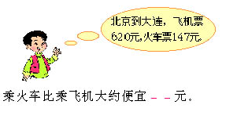
可以先在每个价钱下面写出近似数，如：6元下面写（800或830），2180下面写（2000或2200），然后再用自己写的数来估算结果。
【考点】克和千克。
【复习要求】
1.认识质量单位克与千克，知道1千克=1000克，会进行简单的换算和计算。
2．会选择合适的质量单位，会运用质量单位的知识解决一些简单的实际问题。
3、认识常见的秤，知道用秤称物体的方法
建议：
1、加强单位间的对比练习，巩固对质量单位的认识。
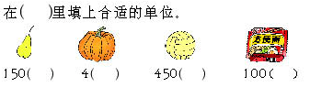
2、学生认识不同的秤后，要能读取常用秤上的数值。要求学生能读出整十、整百克和整千克。如：88页第1、2题
3、在○里填上＞、＜或＝的练习，一定让学生先观察两边的单位是否相同，然后再比较，养成良好的审题习惯。例如：数学书89页第5题
4、能够综合运用知识解决一些生活中的实际问题，练习中渗透等量代换的思想与方法。如：90页第8题
【典型题组】
一、填空。
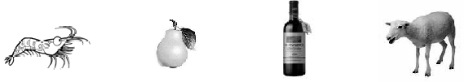
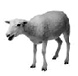
1. 在（ ）里填上合适的单位名称。
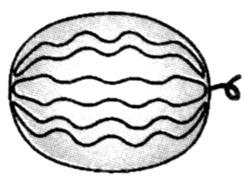

30( ) 500( ) 400( ) 426 ( )
2. 填一填。
1千克=（ ）克 5000克=（ ）千克 2000克=（ ）千克
8千克=（ ）克 9000克=（ ）千克
60千克+40千克=（ ）千克
7200克-7000克=（ ）克
3．在 里填上“＜”“＞”或“＝”
3千克 3000克 980克 1千克
5千克 5001克 5200克 5020克
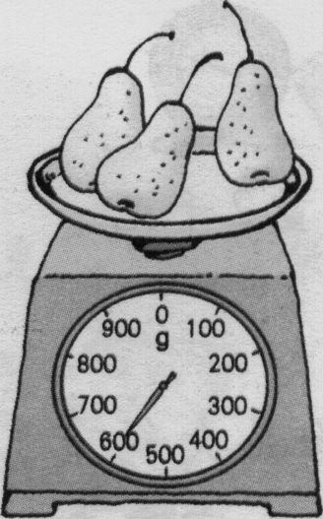
4. 说出下面的物品各重多少克。
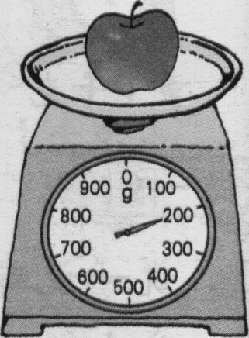

（ ） （ ）
二、判断题。对在（ ）打“√”，错的打“×”。
1．小冬的体重是30克。 （ ）
2．3000克的铁重于3千克的棉花。 （ ）
3．一个2分的硬币重约1克。 （ ）
4．小明的体重约是45克。 （ ）
5．400克比4千克重。 （ ）
【考点】除法的意义，用乘法口诀求商，用除法解决一些简单的问题。
【复习要求】
1．理解平均分和除法算式的含义；能用除法算式表示平均分。
2．能熟练用2～9的乘法口诀求商；
3．能够解决有关平均分和乘法、除法两步计算实际问题；
4．能够解决“一个数是另一个数的几倍”的实际问题；能够掌握乘除混合运算顺序和表内乘除知识解决两步计算实际问题。
【典型题】

一、填空。
1. 在12÷6=2中，被除数是（ ），除数是（ ），商是（ ）。
2．有12个△，每3个一份，可以分成（ ）份，算式（ ）。
3．20÷5=4表示把（ ）平均分成（ ）份，每份是（ ）。
4．20÷4=（ ），用的乘法口诀是（ ）。
5．用18个○摆一摆，每堆3个，可以分成（ ）堆；每堆9个，可以分成（ ）堆。
6．56是7的（ ）倍；6的（ ）倍是48 。
7．被除数是12，除数是6，商是（ ）。
8. 在（ ）里填上适当的数。
3×（ ）= 15 （ ）×4 = 16 20÷（ ）= 4
5×（ ）= 25 （ ）÷2 = 5 （ ）÷（ ）= 4
9.

的个数是 的（ ）倍。
10.
9只
白兔：
黑兔：
27只

黑兔的只数是白兔的（ ）倍。
四、写算式。一句口诀写出两个除法算式
四九三十六 二七十四 三八二十四

五、写算式。写出除法算式并计算。
1．63除以9，商是多少？
2．被除数是27，除数是3，商是多少？
3．把32平均分成4份，每份是多少？
4．把24个苹果，每8个放一份，可以分多少份？
5．12里面有几个4？
6．从12里面连续减去几个2得0？
7．32是8的几倍？
六、看图列式。
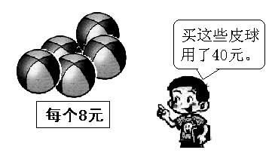
1.

2.
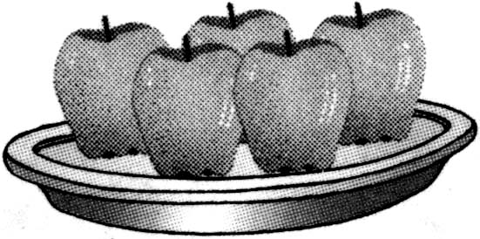

（ ）×（ ）=（ ）
（ ）÷（ ）=（ ）
（ ）÷（ ）=（ ）

七、解决问题。
1．学校买来4包故事书，每包9本，要把这些故事书平均分给6个班，每班可以分多少本？

答：每班可以分（ ）本。

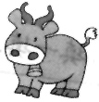
2．动物园有48只 ， 有8只，猴子的只数是牛的几倍？

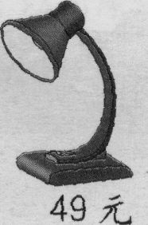
答：猴子的只数是牛的（ ）倍。
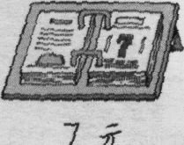
3．

台灯的价钱是台历的多少倍?

答：台灯的价钱是台历的（ ）倍
4. 一瓶钙片，我每天吃3次，每次吃3片，6填吃完这瓶钙片。这瓶钙片有多少片？

答: 这瓶钙片有（ ）片。
【考点】锐角、钝角；平移和旋转；复式统计表；条形统计图；图形的循环排列规律和数列的排列规律。
【复习要求】
1．会辨和画锐角、直角、钝角；
2．能够辨别一些生活重现象是否是平移和旋转；
3．会在方格纸中画一个图形平移后的图形；
4．会制作复式统计表，会制作一个格子代表5个单位的条形统计图。
5．能够找出图形的循环排列规律和数列的排列规律。
【典型题】

一、填空。
1．锐角、钝角、直角按从大到小的顺序是
（ ）＞（ ）＞（ ）.
2．钟表的指针运动是（ ）现象，滑滑梯是（ ）现象。
3．10时整，分针和时针形成的角是（ ）。
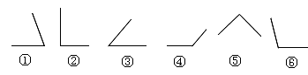
4．下面的角中，（ ）是直角，（ ）是钝角，（ ）是锐角。

2．先填，后画。
向右平移（ ）格

向下平移6格

【考点----统计】
内容：简单的复式统计表、条形统计图（1格代表5个单位）
要求：能根据统计图表中的数据提出并回答简单的问题，并能够进行简单的分析，提出合理化建议。
建议：
1、渗透以一当10、100、200等的条形统计图，让学生深刻地体会到“一格表示几”要结合数据的特点和大小来合理确定。例如：数学书127页第15题
2、引导学生在上学期已经能够根据统计表和统计图中的数据提出并回答简单的问题的基础上，注重对统计数据的初步分析，根据统计图表从中发现问题、回答问题，根据数据提出合理化建议等。
3、引导学生提建议时，不是怎么说都行，而是要依据具体情境，以及统计的数据有根据的提建议。

二年级下册数学期末模拟试题
一、我会填 （ 24分 ）
1．一个数由3个千、5个十、2个一组成，这个数是（ ），它是一个（ ）位数，读作（ ）。
2. 用0、6、1、5组成的四位数中，最大的数是（ ），最小的数是（ ）。
3.与3999相邻的两个数是（ ）和（ ）。
4、锐角、钝角、直角按从小到大的顺序排列是（ ） 。
5.希望小学有学生803人，其中女生395人，男生大约有（ ）人。
6.推抽屉是（ ）现象，直升机的螺旋桨转动是（ ）现象。
7.35是5的（ ）倍，27是（ ）的3倍。
8.□里最大能填几？
6×□＜31 90－35＞8×□ 600＞□99
9．在（ ）里填上合适的数
90 （ ） （ ） （ ） （ ）
÷9
×8
＋47
－36
10. 填上合适的单位名称。
一只鸡重1998（ ），约2（ ）。
11、找规律填数。1，2，4，7，11，（ ）， （ ）
二、我会选 （把正确答案的序号填在括号里）（5分）
1. 下面四个数中，只读一个零的数是（ ）
A.5320 B.1000 C.5200 D.4008
2. 1千克铁与1千克棉花比较，（ ）重。
A.铁 B.棉花 C.一样 D.不一定
3.45÷3读作（ ） A.45除3 B.45除以3 C.3除以45
- 钟面上（ ）时整，时针和分针形成的角是直角。
- A.3 B.5 C.6
◇
○
△
□
5. 接着画的图形是（ ）
□
△
○
◇
○
□
◇
△
◇
△
□
○
A. B. C.
△
□
○
◇
◇
△
○
□

三、我会判 （对的打“√”，错的打“×”）（4分）
1.每份分得同样多，叫平均分。 （ ）
2.在除法里，商一定小于被除数。 （ ）
3.一个2分硬币重约1克。 （ ）
4．一个四位数的最高位是万位。 （ ）
四、我会算 （8＋9＋8=22分）
1．直接写出得数。（8分）
48÷8 ＝ 8×9＝ 320＋70＝ 52－（22＋9）＝
56－29＝ 26＋52＝ 170－90＝ 6320－320＝
2.脱式计算。（9分）
48÷（2×3） 14＋49÷7 850－（360＋90）
＝ ＝ ＝
＝ ＝ ＝
3、估算。598+105≈ 114+289≈ 294+313≈
（6分） 986-405≈ 519-190≈ 705-614≈
4、列式计算。（8分）
（1）72除以42与33的差，商是多少？ （2）32与26的差乘5与4的和，积是多少？

五、我会画 （4分）
在方格里分别画出向右平移8格、向下平移3格后的图形。
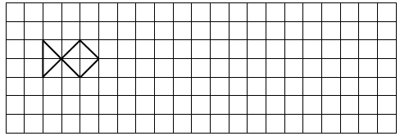
六、我会用（5＋5＋5＋5+12＝32分）
- 小红今年8岁，妈妈40岁。4年前她妈妈的年龄是小红的几倍？

- 我们学校有84个篮球，每班借6个，共有8个班。还剩多少个篮球？

3、一本书共有95页，小华已经看了59页。剩下的计划4天看完，平均每天要看几页？

4、商店运来48筐苹果，25筐香蕉，两天后卖掉67筐，还剩多少筐水果？

5、统计图表。（12分）
下面是二年级（1）班和（2）班同学喜欢体育运动项目的统计表：
- 你能根据上面的统计表完成下面的统计图吗？（4分）
项目 | 篮球 | 乒乓球 | 羽毛球 | 跳绳
人数 | 6 | 18 | 10 | 12

乒乓球
跳绳
人数
20
18
16
14
12
10
8
6
4
2
0

篮球
羽毛球

（2）填空：（4分）
①每一个 表示（ ）人。
②喜欢（ ）运动的人最多，喜欢（ ）运动的人
最少。他们相差（ ）人。
（3）你能提出一个用除法计算的数学问题吗？请提出问题并列式解答。（4分）

